BISSONE

2 ½ -Zimmer-Wohnung am Seeufer

Mit grosser Schwimmbadanlage ……………………………..……………………………………………..…………..………………..……..…..……..……….

Appartamento di 2 ½ locali al riva lago

Con grande piscina e terrazza al lungolago

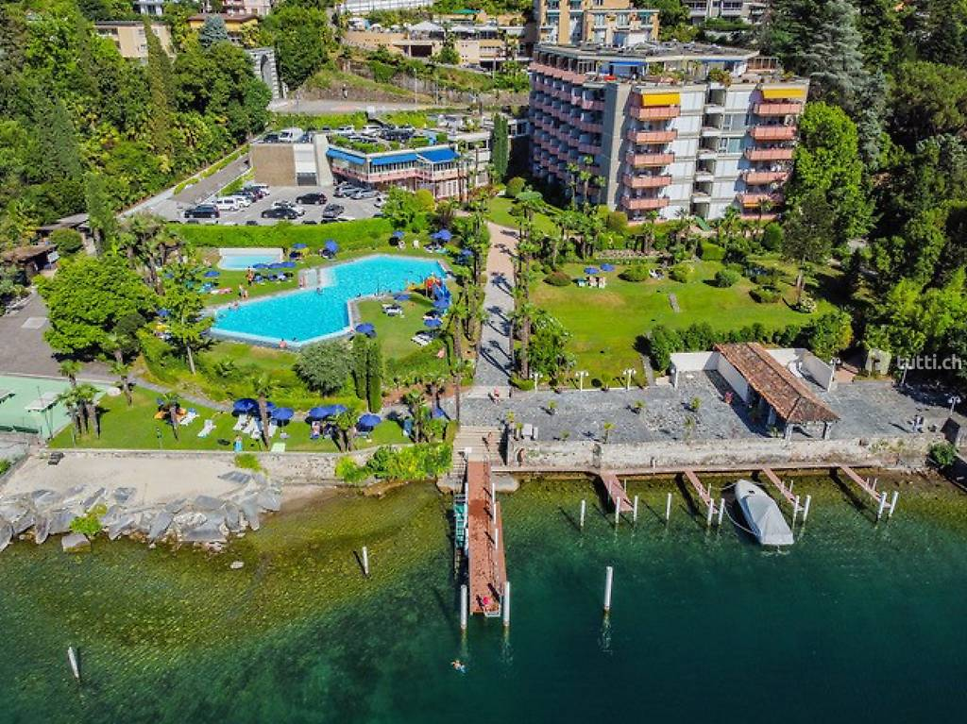

4180/4148

Fr. 635‘000.--

Standort | Umgebung
Eckdaten | Ausstattung

Wohnfläche: ca. 50 m2
Etagen: 4. OG
Zustand: gut
Renovationen: 2007
Zweitwohnsitz: ja, möglich
Nebenkosten: ca. Fr. 5‘000.--
Heizung: Ölzentralheizung
Parkplatz: Aussenparkplätze
Keller: nein
Schwimmbad: Aussenbad und Kinderpool
Aussichtsterrasse und Bootssteg: ja

6816 Bissone, Via Campione 65

Region: Lugano / Mendrisio
Lage: sonnig und zentral
Aussicht: ja
Einkaufen: ja
Öffentliche Verkehrsmittel: 100 m
Entfernung zur nächstgelegenen Stadt: 6 km
Entfernung zur Autobahn: 2 km

Beschreibung

Diese 2 ½-Zimmer-Wohnung liegt in der Gemeinde Bissone an der Via Campione 65 direkt an der Grenze zu Campione d‘Italia.

Das ehemalige Strandhotel Lago di Lugano wurde 2007 in eine Residenz mit vielen Stockwerkeinheiten umgewandelt. Die Wohnung befindet sich im 4. Obergeschoss und ist komfortabel ausgestaltet.
N
Die Wohnung beinhaltet ein Atrio, einen Wohnraum mit vorgelagertem Balkon, einem kleinen Zimmer und einer Dusche/WC. In den eingebauten Wandschränken im Wohnzimmer befindet sich auch eine Schrankküche. Vom Balkon blickt man ins Grüne und etwas auf den Luganersee.

Die Liegenschaft verfügt über eine ausserordentliche Aussenanlage mit grossem Schwimmbad, Kinderbad, Gartenpark, Aussichtsterrasse direkt am Seeufer und Bootsanlagestelle. Im Gebäude sind Sauna und Fitnessraum vorhanden.

Die Liegenschaft ist mit dem Auto gut erreichbar. Es stehen viele Aussenparkplätze allen Stockwerkeigentümern zur Verfügung. Die Autobahn A2 in Bissone und Melide ist nur 2 km entfernt. Die Fahrt in die Stadt Lugano und zum Flugplatz in Agno dauert zehn Minuten. In 30 Minuten gelangt man zum Flughafen Malpensa bei Mailand. Auch zu den Golfplätzen in Magliaso und Lanzo d’Intelvi sind es nur 15 Autominuten. Bissone ist mit dem Schiff und mit dem Stadtbus gut erreichbar. Im Dorf gibt es Einkaufsmöglichkeiten und die Schulen.

Es besteht die Möglichkeit, noch eine grössere luxuriöse 2 ½-Zimmer-Wohnung im 3. OG mit 70 m2 Wohnfläche zum Verkaufspreis von Fr. 845‘000.-- zu erwerben.

Highlights

Luxuriöse Ausstattung
- sonnige Lage direkt am Seeufer
- Aussenschwimmbadanlage
- Terrassen am Seeufer und Bootsanlagestelle
- gute Verkehrsanbindung

Informazioni sull’immobile

Superficie abitabile: ca 50 m2
Piani: 4° Piano
Condizione: buona
Rinnovazioni: 2007
Seconda casa: si, possibile
Spese di servizio: ca. 5`000. -
Riscaldamento: centrale a olio
Cantina: no
Parcheggio: esterno
Piscina: all'aperto e piscina per bambini

Ubicazione | Dintorni

6816 Bissone, Via Campione 65

Regione: Lugano / Mendrisio
Posizione: soleggiata e centrale
Vista: si
Acquisti: si
Mezzi pubblici: 100 m
Distanza dalla città più vicina: 6 km
Distanza dall'autostrada: 2 km

Descrizione dell’immobile

Questo appartamento di 2 ½ locali si trova nel comune di Bissone, in Via Campione 65, proprio al confine con Campione d'Italia.

L'ex hotel balneare Lago di Lugano è stato trasformato in un residence con molte unità abitative nel 2007. L'appartamento si trova al 4° piano ed è arredato in modo confortevole.

L'appartamento è composto da un atrio, un soggiorno con balcone antistante, una cameretta e una doccia/WC. Negli armadi a muro del soggiorno si trova anche un armadio cucina. Dal balcone si ha una vista sul verde e un po' sul Lago di Lugano.

La proprietà dispone di una straordinaria area esterna con grande piscina, piscina per bambini, parco giardino, terrazza panoramica direttamente sulla riva del lago e attracco per barche. Nell'edificio sono disponibili sauna e sala fitness.

La proprietà è facilmente raggiungibile in auto. Sono disponibili numerosi posti auto all'aperto per tutti i proprietari del piano. L'autostrada A2 a Bissone e Melide dista solo 2 km. La città di Lugano e l'aeroporto di Agno sono raggiungibili in auto in dieci minuti. In 30 minuti si raggiunge l'aeroporto di Malpensa, vicino a Milano. Inoltre, in soli 15 minuti di auto si possono raggiungere i campi da golf di Magliaso e Lanzo d'Intelvi. Bissone è facilmente raggiungibile in barca e con gli autobus urbani. In paese ci sono negozi e scuole.

C'è la possibilità di acquistare un altro lussuoso appartamento di 2½ locali più grande al 3° piano con 70 m2 di superficie abitabile al prezzo di vendita di Fr. 845'000.--.
……………………………………………………………………………..

Highlights

- Attrezzature di lusso
- posizione soleggiata direttamente sulla riva del lago
- Piscina all'aperto
- Terrazze sul lago e pontile di attracco per le barche
- buoni collegamenti di trasporto
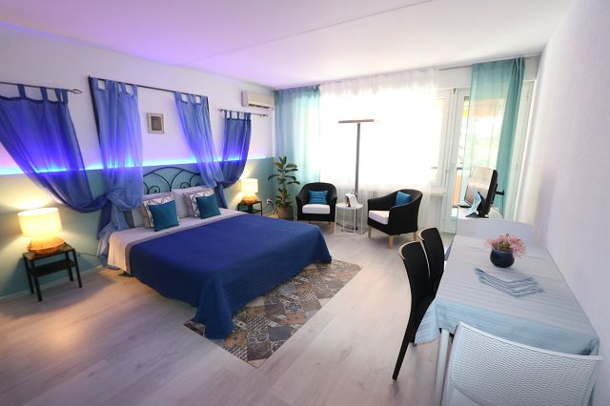

Wohnraum / soggiorno

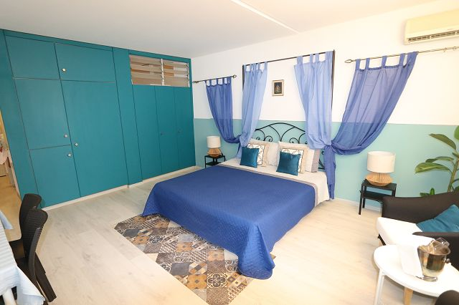

Wohnraum / soggiorno

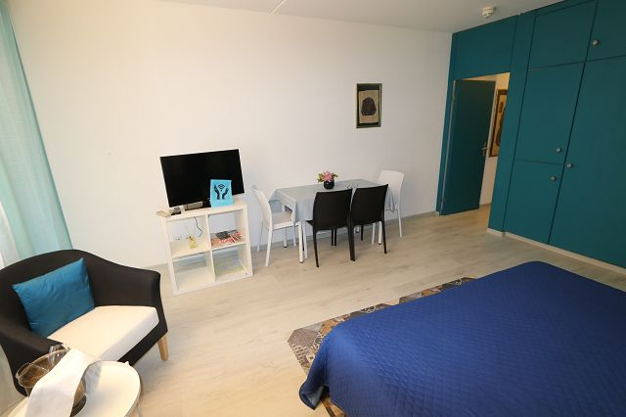

Wohnraum / soggiorno
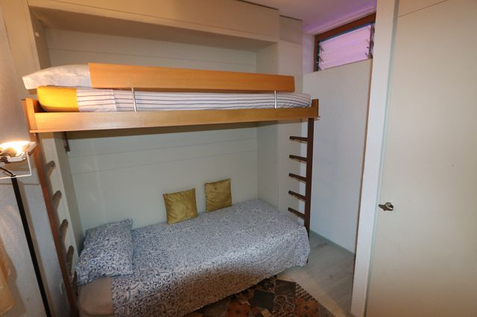

Zimmer / camera

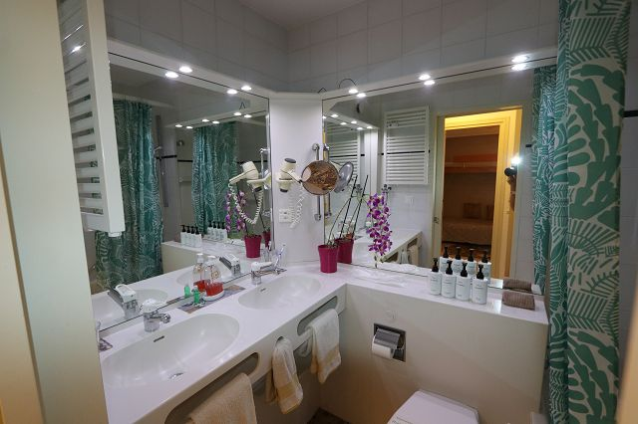

Dusche / doccia

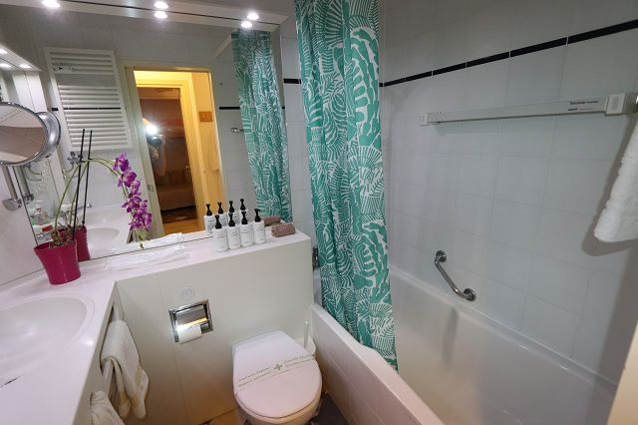

Dusche / doccia

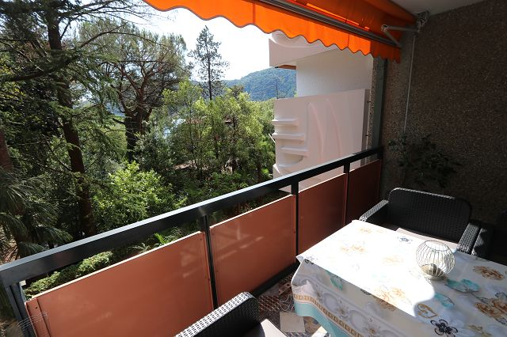

Balkon / balcone

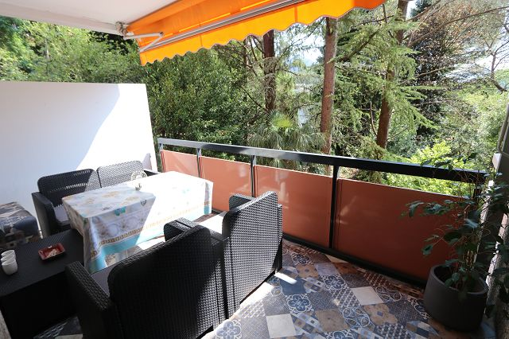

Balkon / balcone

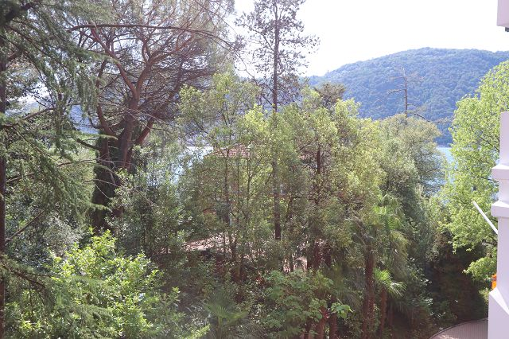

Aussicht / vista
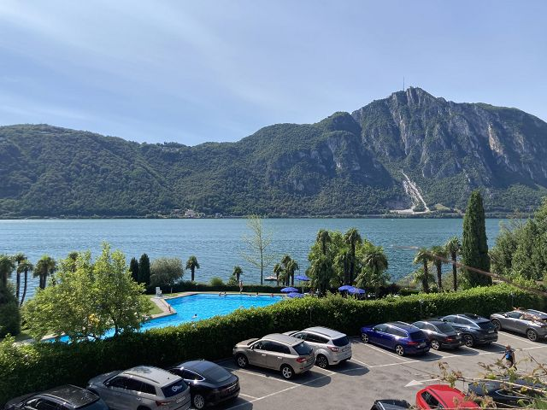

Blick auf Schwimmbad / vista versa piscina

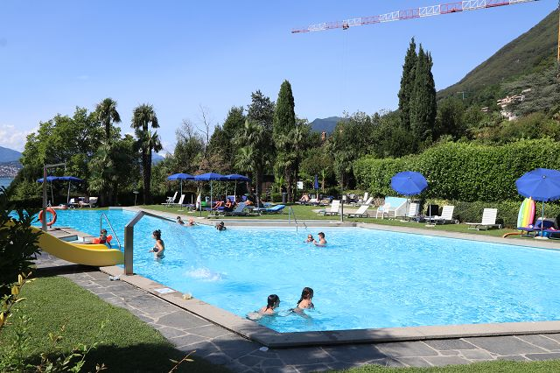

Schwimmbadalage / piscina

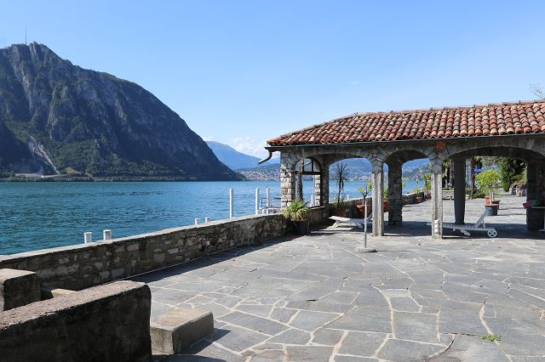

Seeterrasse / terrazza al lago

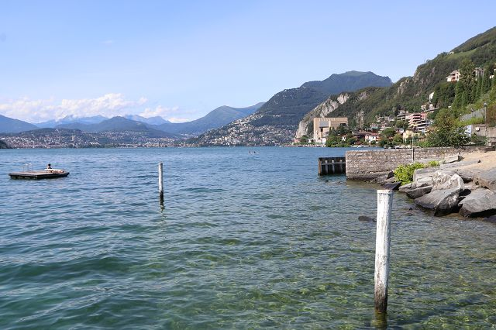

Blick nach Lugano / vista verso Lugano

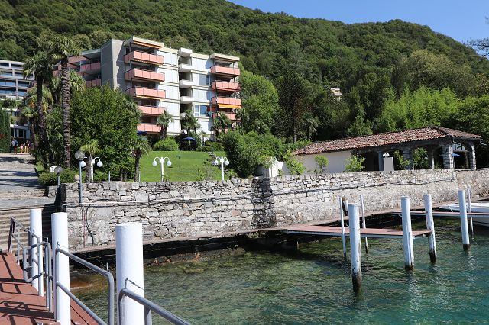

Residenz Lago di Lugano

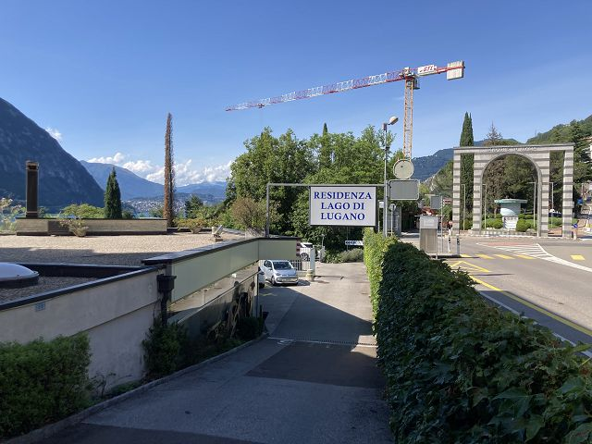

Zufahrt / accesso
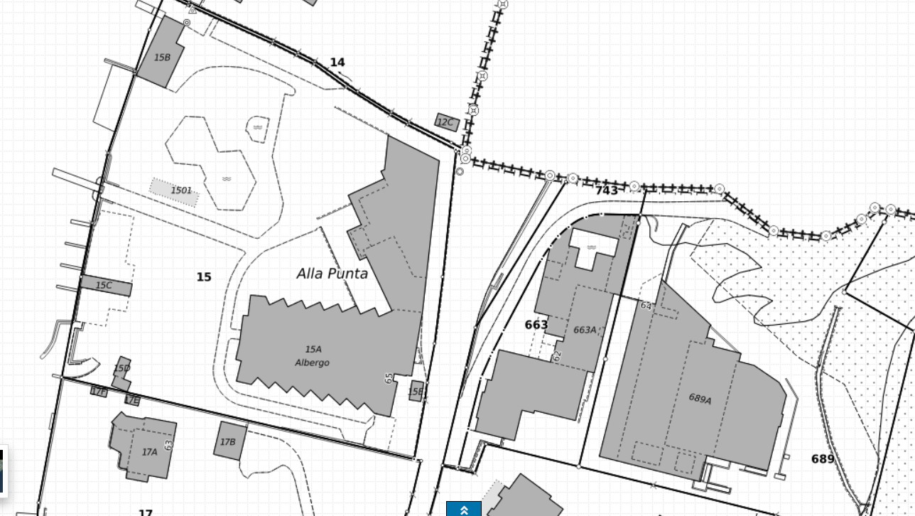

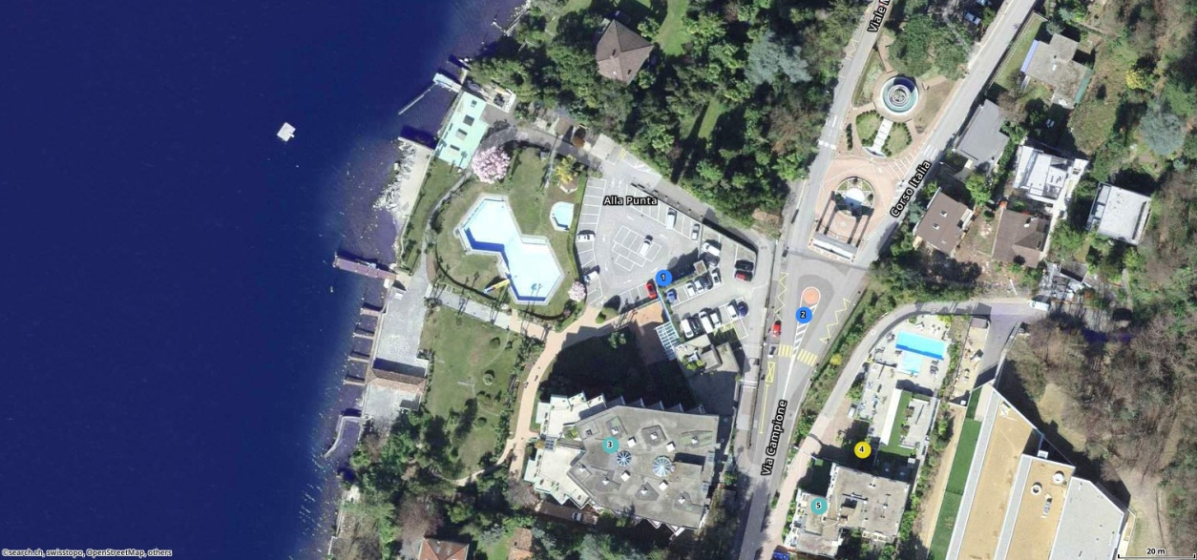

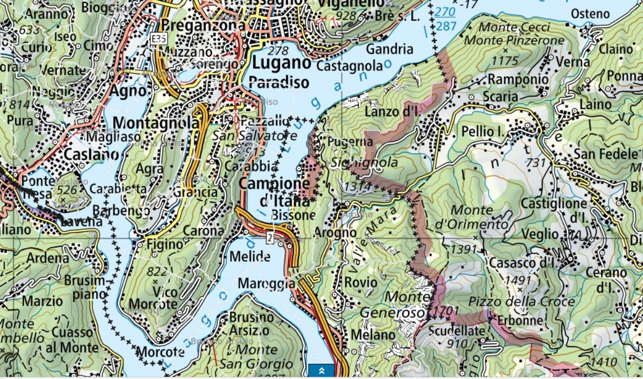

TICINO | Bissone

